Johannes BRAHMS:
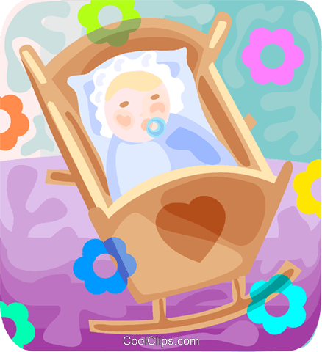
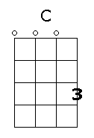
USPAVANKA

C
1.Zdaj si v zibelki spet,

vees s cvetjem odeet.
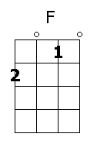
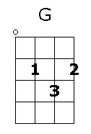
F
Zaatisni ooči,
G C
pod odeejo se skrij.

F C F C
Saj mamica te jutri zjutraj zbudi,
F C G C
saaj mamica te jutri zjuuutraj zbudi.

C

2. Naj spanček te tvoj,
poopelje s sebooj.
F
Pookazal tii bo
G C
žiivljeenje lepo.
F C F C
Spi mirno sladko naj ti v snu bo lepo,
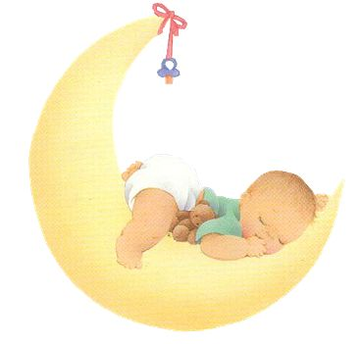
F C G C
spi mirno sladko naj ti v snuuu bo lepo.

